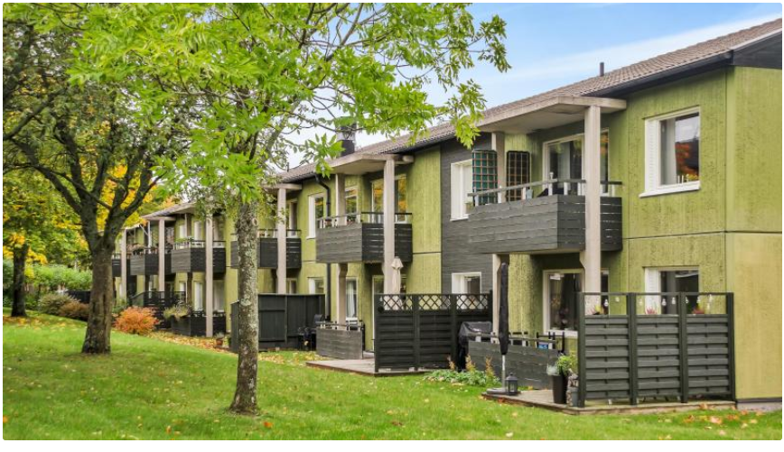
BRF GRÖNA HUSEN NYHETSBREV 31 MAJ
Stambyte
Information från styrelsen och Riksbyggen 12/10 i Christinaskolan blev det första av flera möten framöver under våren. Information finns på den nya hemsidan. Saknar ni inloggning kontakta styrelsen på info@gronahusen.se.
Parkeringsplats med ladd stolpar för el
Behovet av ladd platser ökar, både i garage och på uteparkering. Därför ber vi er som hyr en sådan plats men inte har någon elbil att höra av er till styrelsen så att vi kan byta platser med de som faktiskt behöver dessa platser.
Läckaget Skogsgläntan åtgärdat
Vi vill tacka alla för ert tålamod under avstängbingar av vatten och Värme.
Lekplatsen
Sanden under gungorna och lekställningar är bytt till EU godkänd sand. Lekplatsen är också besiktigad.
Sophus
Boende ansvarar för bortforsling av grovsopor/möbler till återvinningscentral. Hjälp med borttransporter kan ordnas – kontakta styrelsen.
Säkerhetsdörrar
Styrelsen har tagit fram offert och fått ett förmånligt pris för säkerhetsdörrar. Om någon av er medlemmar är intresserad av detta erbjudande kan ni höra av er till styrelsen. Gäler även er som har kontataktat styrelsen tidigare.

Avgiftshöjning
Månadsavgift: Styrelsen har i flerårsbudgeten beslutat om nya avgiftshöjningar. 8 % 1/1-2024, 8 % 1/1-2025, 8 % 1/1-2026. Räntekostnader och Driftskostnader har stigit avsevärt. Vi behöver också förbereda föreningen på kommande stambyten. Det kan inte uteslutas att det kan komma flera höjningar av avgifterna under kommande år.
Elpris: Inget beslut taget på höjning av elpriset. Kan komma under vintern beroende på hur el marknaden ser ut framöver.
Cykelförråd
Påminner om att kontrollera era cyklar i källaren inför kommande bortforslig av gamla cyklar.
Julmingel
Lördag 9/12 15.00 Vi ses på gården.

Vänligen
Styrelsen Brf Gröna husen

